O‘ZBEKISTON RESPUBLIKASI RAQAMLI TEXNOLOGIYALAR VAZIRLIGI MUHAMMAD AL-XORAZMIY NOMIDAGI TOSHKENT AXBOROT TEXNOLOGIYALARI UNIVERSITETI

Bajardi: __414-21_ guruh talabasi

__Mirzamahmudov G’ayratjon __

Tekshirdi: Umidjon Xasanov

TOSHKENT 2023

LZ algoritmi asosida ma’lumotlarni siqish usullarining samaradorligini hisoblash

Lempel – Ziva algoritmlarini iboralar bo’yicha arxivlovchi algoritmlar deyiladi,

chunka ushbu algoritmlarda axborotdagi iboralar yoki xarflar birlashmasi uzidan

olidinrok kaytarilgan xuddui shunday ibora yeki xarflar birlashmasi bilan

almashtirishga asoslangan. Iboralar bo’yicha yo’qotishsiz arxivlovchi algoritmlarni

ayrim adabiyotlarda jadval asosida arxivlovchi algoritmlar ham deyiladi. Ushbu

algoritmlarni asoschilari Yakoba Ziva (Jakob Ziv) va Abraxam Lempel (Abraham

Lempel) xisoblanadi. Iboralar buycha arxivlovchi algoritmlar dastlabkisi 1977 yilda

paydo bo’ldi va ushbu algoritmnig nomi LZ77 deb nomlangan. Keyinchalik bir yildan

so‘ng ushbu algoritmning modifikatsiyalangan varianti yaratildi va algoritm nomi

LZ78 deb atala boshlandi.

Masalan ushbu axborotni kodlashtirish talab qilsin "aaabbabaabaaabab". Ushbu

axborotni jadval 4.1 ko’rsatilganidek yettita mayda iboralarga (xarflar birlashmasi)

bo’lamiz. Axborotdagi har bir xarf yoki iboralar (harflar birlashmasi) o’zidan oldin

qaytarilgan iboralar (xarflar birlashmasi) va kushuv mavjud bo`lgan belgi bilan

kodlanadi. Masalan, oxirgi uchta belgi 4 ("b") iborasi sifatida kodlshtiriladi. Jadval 4.1

LZ78 algoritmi yordamida "aaabbabaabaaabab" axborotni kodlashtirish natijalari

keltirilgan.

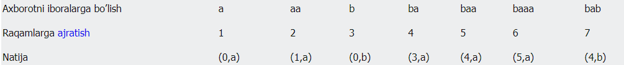

Axborotni iboralarga bo’lish

Xozirgi kunga kelib LZ oilasiga mansub bo`lgan algoritmlar ichida eng samarali

usullaridan biri bu LZSS algoritmi hisoblanadi. Ushbu algoritm 1982 yilda Storer va

Jimanskilar tomonidan LZ77 algoritmini modifikatsiyalash natijasida paydo bo’ldi.

Ushbu algoritm vositasida axboroni kodlashtirilsa siqish koeffitsientining qiymati bir

necha marta katta. LZSS algoritmi vositasi axborotni kodlashtirshga misol sifatida

quyidagi N=30 ta belgilar ketma-ketligini olamiz:

«АВААDDDDDBAABAACCCCEAFFFFDAAAA»